TRƯỜNG ĐẠI HỌC CÔNG NGHIỆP DỆT MAY HÀ NỘI
Áp dụng theo hình thức xét tuyển bằng kết quả học bạ THPT

PHIẾU ĐĂNG KÝ TUYỂN SINH
Họ tên: ………………………………..Ngày sinh: ….……..…….Nam Nữ
Hộ khẩu thường trú:………………………………………Mã tỉnh huyện:
Đối tượng ưu tiên: ….…Khu vực ưu tiên:……..…Số chứng minh thư:………………………
Năm lớp 10 học tại trường: …………………………………..Mã trường:
Năm lớp 11 học tại trường: …………………………………..Mã trường:
Năm lớp 12 học tại trường: …………………………………..Mã trường:
Giấy báo kết quả gửi theo địa chỉ: ……………………………………………………………….
…………………………………………………………………………………………...………..
Số điện thoại: …………………………Email: …………………………………………………..
Tôi xin đăng ký học ngành:
- Đánh số 1, 2,… vào ngành lựa chọn theo thứ tự ưu tiên nguyện vọngtại ô trình độtương ứng (trong đó nguyện vọng 1 là nguyện vọng tiên cao nhất)
- Khoanh tròn vào tổ hợp môn xét tuyển
TRÌNH ĐỘ ĐẠI HỌC, CAO ĐẲNG XÉT TUYỂN
Ngành đăng ký xét tuyển | Thứ tự ưu tiên các nguyện vọng |  | Tổ hợp môn xét tuyển | Ghi chú
 | Đại học | Cao đẳng
1. Công nghệ may |  |  | 1. A00: Toán, Vật lý, Hóa học  2. A01: Toán, Vật lý, Tiếng Anh  3. B00: Toán, Hóa học, Sinh học  4. D01: Toán, Ngữ văn, Tiếng Anh | Thí sinh chỉ được phép đăng ký 1 tổ hợp xét tuyển (nên chọn tổ hợp có điểm cao nhất)
2. Công nghệ sợi, dệt
3. Quản lý công nghiệp
4. Công nghệ kỹ thuật cơ khí
5. Công nghệ kỹ thuật điện, điện tử
6. Thiết kế thời trang |  |  | 1. D01: Toán, Ngữ văn, Tiếng Anh  2. V00: Toán, Vật lý, Vẽ mỹ thuật  3. V01: Toán, Ngữ văn, Vẽmỹ thuật  4. H00: Ngữ văn, Bố cục (vẽ năng khiếu NT1), vẽ Hình họa (vẽ năng kiếu NT2) | Thí sinh được đăng ký tối đa 2 tổ hợp (trong đó có tổ hợp D01, tổ hợp còn lại nên chọn tổ hợp có điểm cao nhất
7. Thiết kế thời trang |  |  | 1. D01: Toán, Ngữ văn, Tiếng anh  2. V00: Toán, Vật lý, Vẽ năng khiếu  3. V01: Toán, Ngữ văn, Vẽ năng khiếu | Thí sinh chỉ được phép đăng ký 01 tổ hợp xét tuyển
Tôi xin cam đoan những điều tôi khai là đúng sự thật.
Ghi chú: Thí sinh có thể tham khảo cách khai phiếu đăng ký xét tuyển trang sau: NGƯỜI KHAI

HƯỚNG DÂN KHAI PHIẾU ĐĂNG KÝ XÉT TUYỂN
Giả sử thí sinh Nguyễn Văn A đăng ký xét tuyển các nguyện theo thứ tự ưu tiên:

Nguyện vọng 1: Đại học Công nghệ may
Nguyện vọng 2: Đại học Quản lý công nghiệp
Nguyện vọng 3: Đại học Công nghệ sợi dệt
Nguyện vọng 4: Cao đẳng Công nghệ may
Nguyện vọng 5: Đại học Thiết kế thời trang
Nguyện vọng 6: Cao đẳng Thiết kế thời trang

Đăng ký như sau:
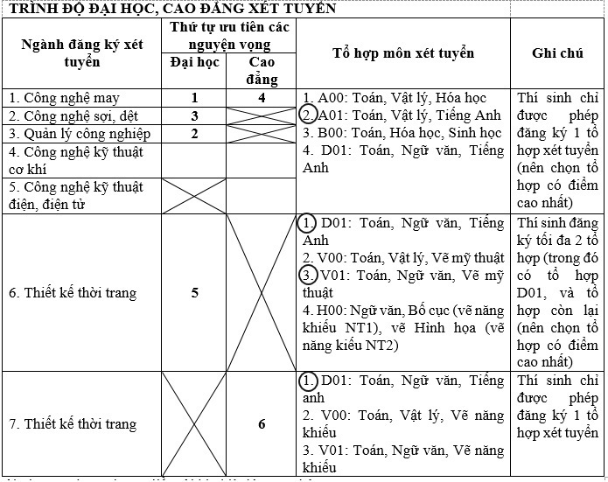
HỒ SƠ ĐĂNG KÝ XÉT TUYỂN
1. Hồ sơ đăng ký xét tuyển (xét tuyển bằng học bạ THPT)
- Sơ yếu lý lịch có xác nhận của địa phương (2 bản)
- Bản sao hợp lệ học bạ THPT hoặc tương đương (2 bản)
- Giấy chứng nhận tốt nghiệp THPT hoặc bản sao bằng tốt nghiệp THPT
- Bản sao Giấy khai sinh
- Đơn đăng ký xét tuyển (theo mẫu của trường)
- Giấy xác nhận ưu tiên (nếu có)
- 02 bản sao chứng minh thư nhân dân
2. Thông tin liên hệ
- Địa chỉ: Phòng đào tạo, trường Đại học Công nghiệp Dệt May Hà Nội, Lệ Chi, Gia Lâm, Hà Nội.
- Số điện thoại liên hệ: 04.36922552; Hotline: 0917966488
- Website: hict.edu.vn
- Email: tuyensinhdetmay@hict.edu.vn
- Facebook: http://www.facebook.com/tshict

